5.12.2025

项目上传到github，目前的样式非常满意，要确保后续的开发不改变目前的样式。

目前的UI界面：

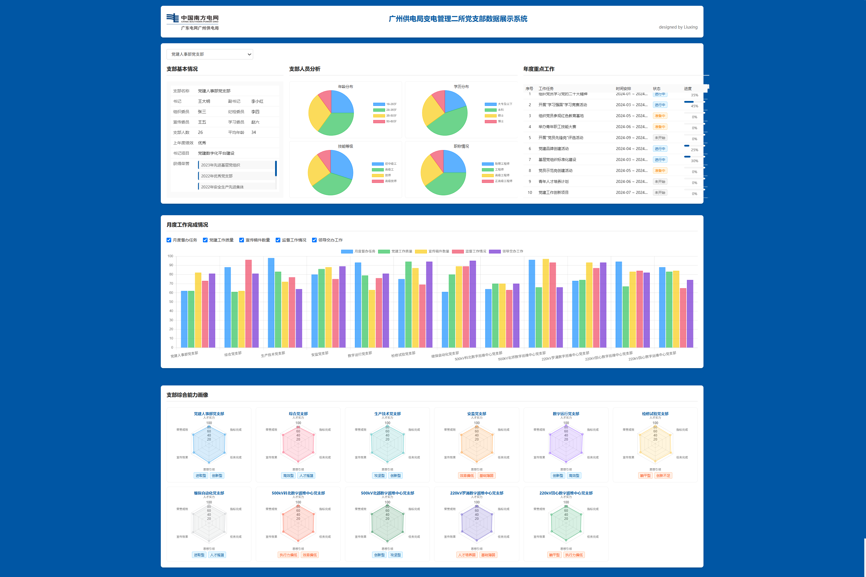

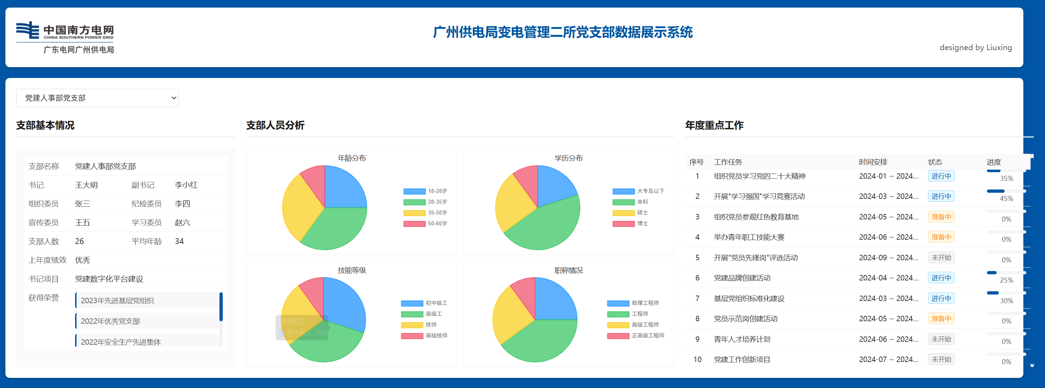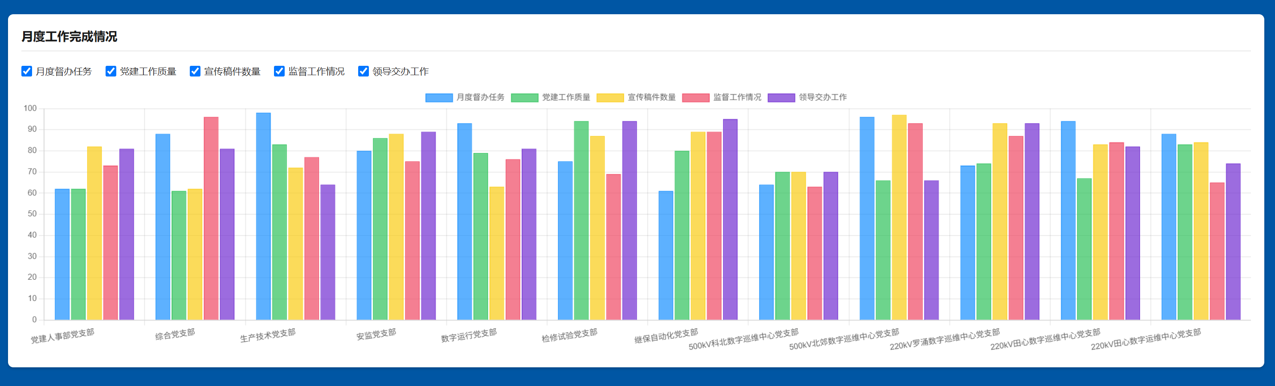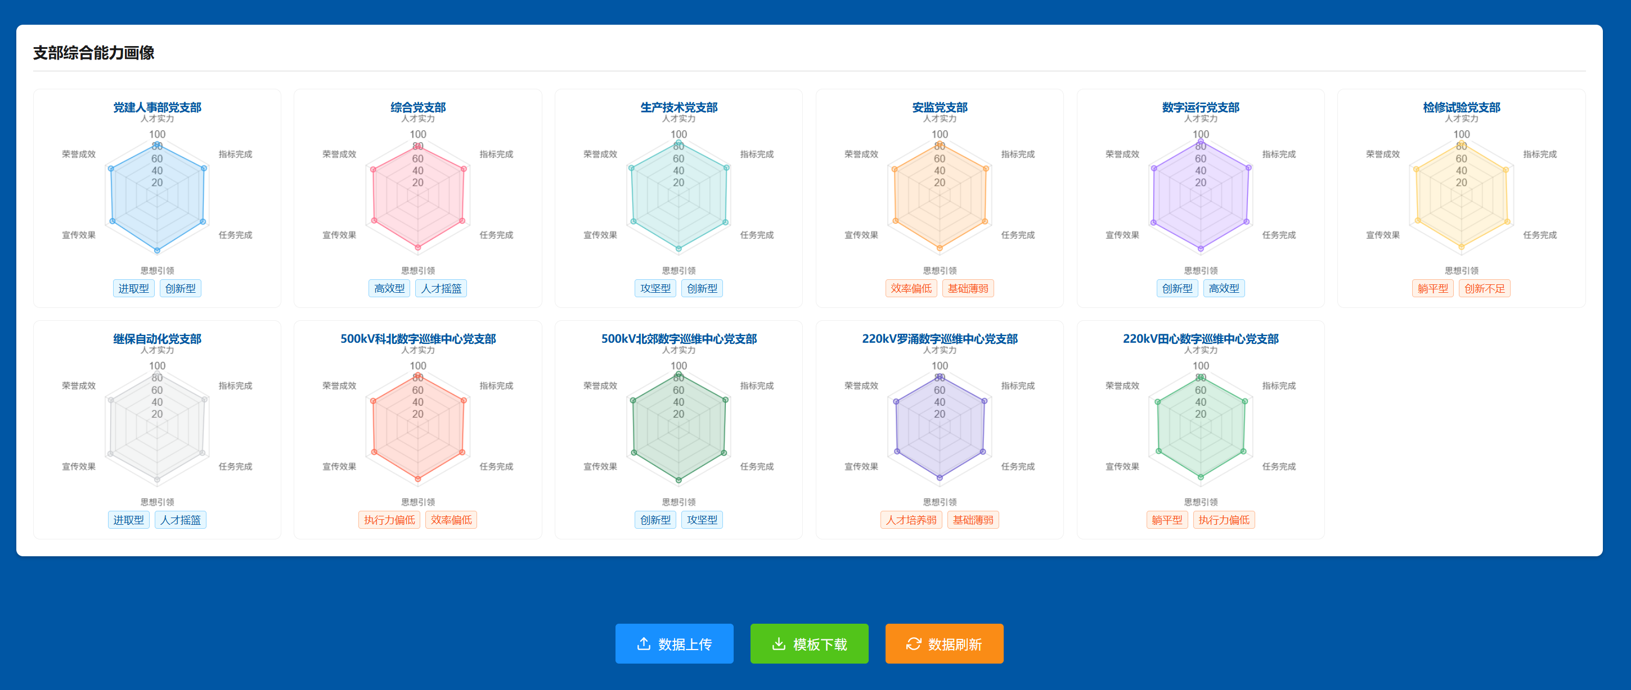

Prompt：

1.目前在支部综合画像这里，我们采用的分数的方法来进行画图，这些分数应该从哪些方面进行综合计算、整个综合画像的数学模型应该如何建立，请你帮我进行分析并提出一个便于计算的数学模型  
2.请你优优化党支部画像的标签，标签分为正向、反向两个方面，标签的字数不超过4个字，以便于管理人员结合支部画像了解支部状况。  
3.请分析出各个标签跟支部画像各个维度的分数之间的对应关系。  
4.在根目录下面，新建一个文件夹：math，对于这些数据之间的计算关系、对应关系、数学模型、相关的公式，请用.svg格式输出在这个文件夹里。  
5.请在“支部综合能力画像“下面新建一个区域，用于做后续的智能分析、多维度对比、不同高级视觉展示效果。  
6.在后续的开发过程中，请保持，目前”支部基本情况、支部人员分析 、年度重点工作“、”月度工作完成情况 “、”支部综合能力画像“ 这三个区域的布局和设计不变，目前这个设计我非常满意，请你务必维持住这个设计不变化。  
7.我在本地用ollama部署了大模型，你可以结合我本地部署的大模型，开发一些AI智能分析的功能。

正向标签、反向标签设计得太多了，正向标签设置7个、反向标签设置5个，然后给出评价的数学模型即可。  
每个支部在评价完后，赋予的标签只展现2个，请你更新标签展示的规则和标签对应的数学模型。